متوسطـــة: 15جانفي1956– الرباح السنة الدراسيـة: 2016/2017
المستـــوى: 1 متوســط . المــــــــــــــــدة : ساعة
الاختبار الاستدراكي في مادة الرياضيات
عدد أقلام الرصاص | 3 | .... | 100
السعر ( DA) | 15 | 20 | ......
التمرين01:
إليك جدول التناسبية الآتي:
- أحسب معامل التناسبية.
- أنقل وأكمل الجدول مع إعطاء طريقة الحساب.
التمرين 02:
1/ ارسم معلما متعامدا ومتجانس حيث وحدة الطول هي 1cm.
2/علم على المعلم النقط التالية :A$\left(4 ;3\right)$; B$\left(-4 ;3\right)$,C$\left(-4 ; -4\right)$ D$\left(4 ; -4\right)$
3/ماهي طبيعة الرباعي ABCD
4/ماهي فاصلة وترتيب النقطة E منتصف القطعة $\left[AB\right]$
التمرين 03:
- أنقل ثم اكمل الجدول الاتي :
الزاوية | 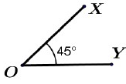 | 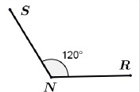 | 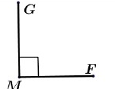
اسمها | ................................. | .......................................... | ................................
نوعها | ............................................. | ............................................ | ................................
ضلعيها | ............................................. | ............................................ | ..............................
التمرين 04:
60m
يملك فلاح قطعة ارض كما موضحة في الشكل الاتي
1/احسب مساحة هذا الشكل
40m
50m
2/غرس $\frac{2}{3}$ من مساحة هذه الارض طماطم.
أ /احسب المساحة المغروسة طماطم .
30m
ب/احسب المساحة المتبقية .
3/اراد الفلاح احاطة هذه الارض بالسياج مع ترك مدخل (ممر)ب 2m
-ساعد هذا الفلاح لايجاد طول السياج اللازم
بالتوفيق والنجاح – عطلة سعيدة

صفحة 2/2

Belhocine : https://prof27math.weebly.com/

